Resource: unfoldingWord® Open Bible Stories
unfoldingWord® Open Bible Stories © 2022 unfoldingWord. Released under CC BY-SA 4.0 license. unfoldingWord® Open Bible Stories has been adapted in the following languages: Tok Pisin, Arabic (عربي), French (Français), Hindi (हिंदी), Indonesian (Bahasa Indonesia), Portuguese (Português), Russian (Русский), Spanish (Español), Swahili (Kiswahili), and Simplified Chinese (简体中文) from unfoldingWord® Open Bible Stories © 2022 unfoldingWord. Released under CC BY-SA 4.0 license by Mission Mutual

unfoldingWord® Open Bible Stories

35. La parabole du père compatissant
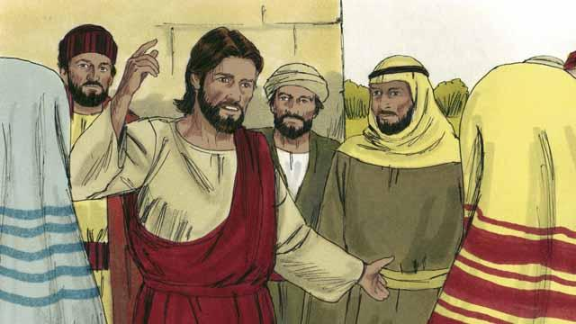
Un jour, Jésus enseignait beaucoup de gens qui s’étaient rassemblés pour l’entendre. Ces gens étaient des collecteurs d’impôts et d’autres personnes qui n’essayaient pas d’obéir à la loi de Moïse.
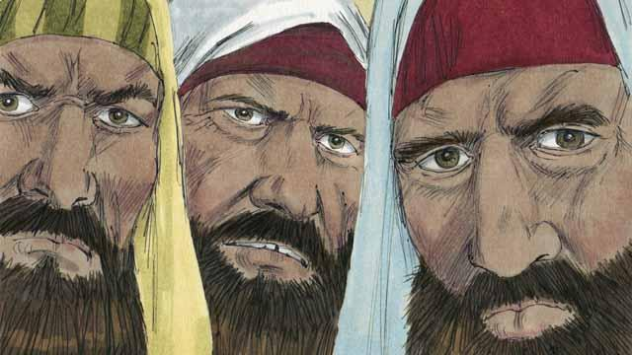
Certains chefs religieux ont vu Jésus traiter ces gens comme des amis. Alors, ils ont commencé à se dire qu’il faisait mal. Jésus les a entendus parler, puis il leur a raconté cette histoire :
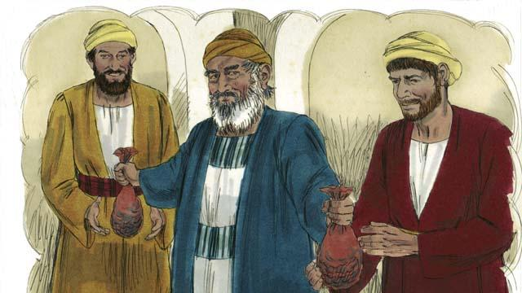
« Il y avait un homme qui avait deux fils. Le fils cadet a dit à son père : “Mon père, je veux mon héritage maintenant !” Alors, le père a partagé ses biens entre ses deux fils.
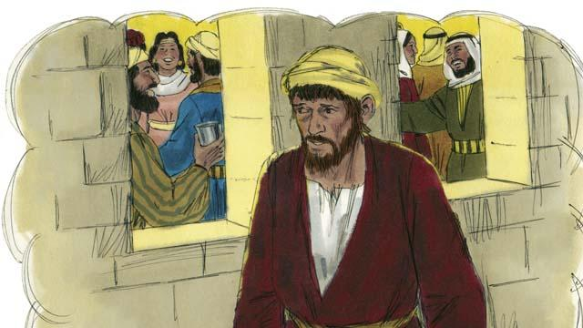
Peu de jours après, le fils cadet a pris tout ce qu’il avait, il s’en est allé loin et il a gaspillé tout son argent dans la débauche.
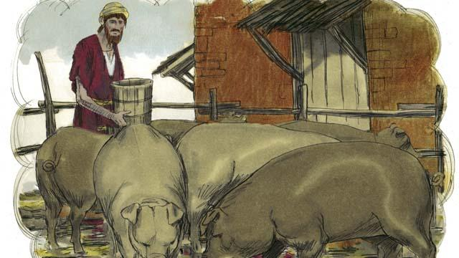
Après cela, une grande famine a eu lieu dans la région où se trouvait le fils cadet, et celui-ci n’avait plus d’argent pour acheter de la nourriture. Alors, il a pris le seul travail qu’il pouvait trouver, nourrir des porcs. Il était si misérable et affamé qu’il voulait même manger la nourriture des pourceaux.
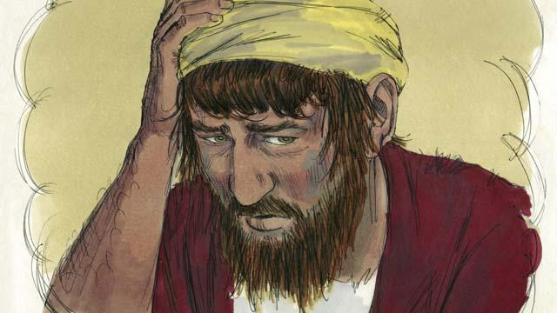
Finalement, le fils cadet s’est dit : “Qu’est-ce que je fais ? Tous les serviteurs de mon père ont beaucoup à manger, et je suis ici encore affamé. Je vais retourner chez mon père et lui demander d’être un de ses serviteurs.”
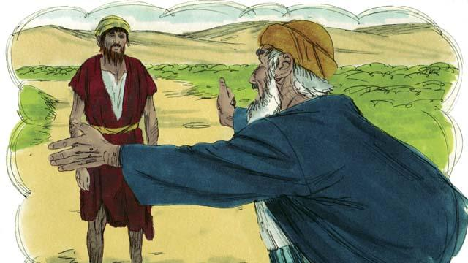
Alors le fils cadet s’est mis en route pour retourner à la maison de son père. Quand il était encore très loin, son père l’a vu et a éprouvé de la compassion pour lui. Il a couru vers son fils, l’a serré dans ses bras et l’a embrassé.
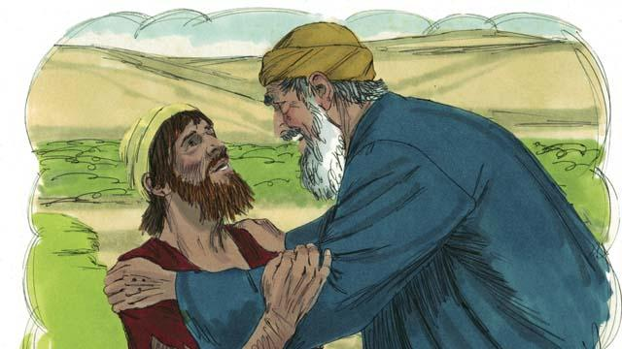
Le fils lui a dit : “Mon père, j’ai fait le mal contre Dieu et contre toi. Je ne suis pas digne d’être appelé ton fils”
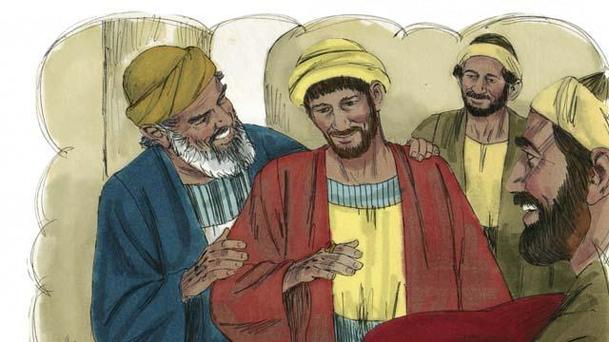
Mais son père a dit à l’un de ses serviteurs : “Va vite, apporte les meilleurs vêtements et mets-les sur mon fils ! Mets-lui une bague au doigt et des sandales aux pieds. Ensuite, tue le veau gras afin que nous puissions avoir un festin et une célébration, parce que mon fils était mort, mais maintenant il est vivant ! Il était perdu, mais maintenant il est retrouvé !”
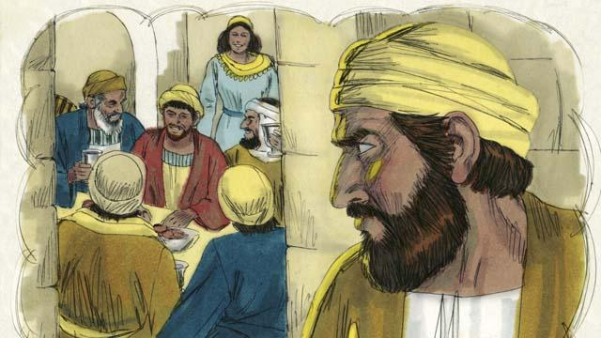
Alors les gens ont commencé à célébrer le retour du fils cadet. Peu de temps après, le fils aîné est rentré de son travail dans les champs. Il a entendu la musique et la danse et s’est demandé ce qui se passait.
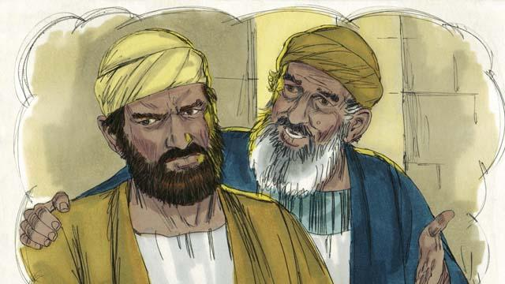
Quand le fils aîné a découvert qu’ils étaient en train de célébrer le retour de son frère à la maison, il s’est mis dans une grande colère et n’a pas voulu entrer dans la maison. Son père est sorti et l’a supplié de venir pour se réjouir avec eux, mais il a refusé.
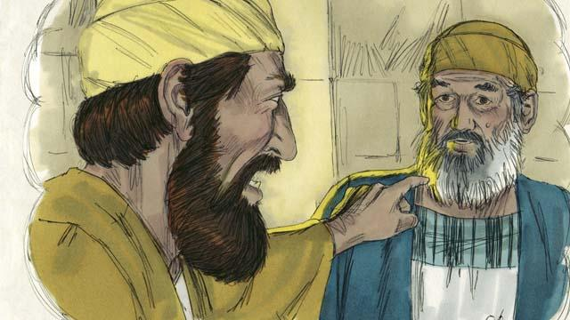
Le fils aîné a dit à son père : “Pendant toutes ces années, j’ai travaillé pour toi, je ne t’ai jamais désobéi et pourtant tu ne m’as même pas donné une petite chèvre pour que je puisse me réjouir avec mes amis. Mais, quand ton fils qui a gaspillé ton argent en faisant ce qui est très mal est revenu à la maison, tu as tué le veau gras pour lui !”
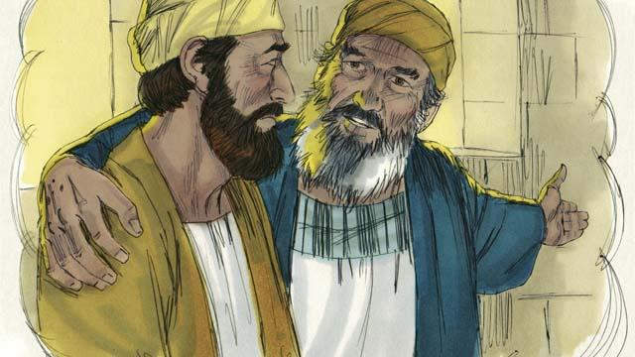
Le père a répondu : “Mon fils, tu es toujours avec moi, et tout ce que j’ai t’appartient. Mais il est juste pour nous de faire la fête, parce que ton frère était mort et que maintenant il est vivant. Il était perdu, mais maintenant il est retrouvé !” »
Une histoire biblique tirée de : Luc 15:11–32

